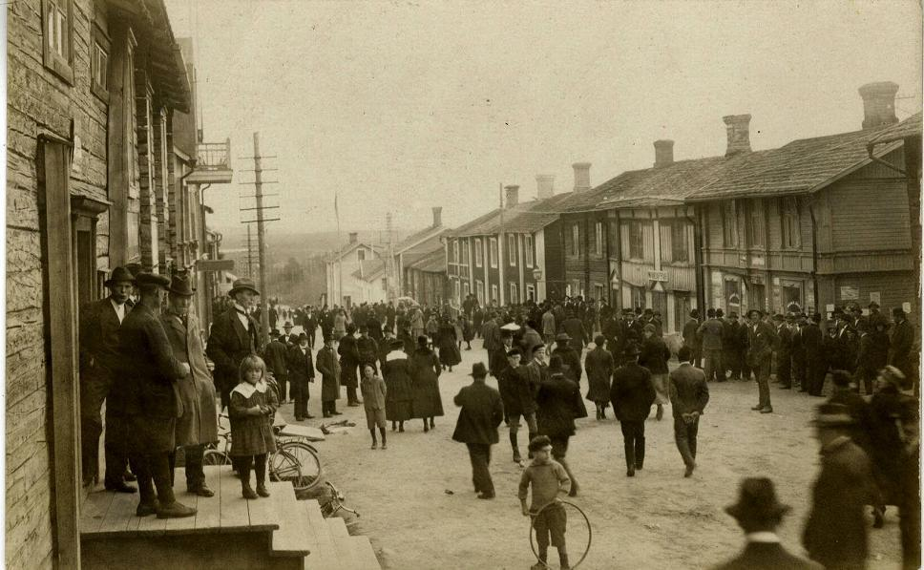Välkommen hem till

Lykttändare Bergvall.

Det berättas om honom att han hade full koll på vilka pojkar som uppvaktade vilka flickor i Kyrkstan.

Detta visste han eftersom han tände lyktorna på kvällen och släckte dem igen på morgonen.

Welcome home to Lykttändare Bergvall.

It is said about him that he was fully aware about which boys courted which girls in Kyrkstan.

He knew this because he lit the lamps in the evening and put them out again in the morning.

Läs mera om Kyrkstan här/Read more about Kyrkstan here:

